Ботулизм – меры профилактики
Ботулизм – это достаточно редкое, но тяжелое заболевание. Возникает из-за наличия в продуктах питания бактерий Clostridium botulinum, которые вырабатывают ботулинические токсины. Эти токсины в 375 000 раз сильнее яда гремучей змеи. Попадая в организм, они быстро просачиваются в кровь, далее инфекция ботулизма проникает в нервную систему, блокируя ее работу. Как результат – паралич дыхательной системы, остановка дыхания и летальный исход.
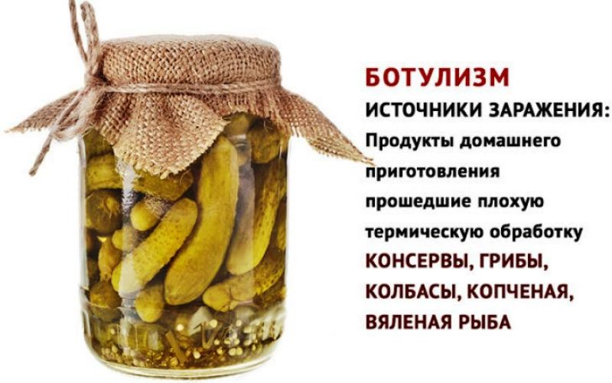
Ботулизм возникает из-за наличия бактерий Clostridium botulinum в продуктах

Клинические признаки
Первыми признаками являются нарушение дыхания, ухудшение зрения и диспепсические расстройства. Основа ботулизма включает в себя 3 основных синдрома: гастроинтестинальный, паралитический и общеинтоксикационный.

Гастроинтестинальный синдром проявляется диспепсией, часто в сопровождении с сухостью во рту и жаждой:
- краткие болевые схватки в области живота;
- вздутие живота из-за осложнения выхода газов;
- нарушение работы желудочно-кишечного тракта;
- тошнота и рвота.
Паралитические синдромы проявляются в нарушении дыхания, зрения и функции глотания.
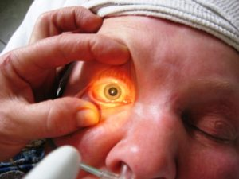
Ботулизм имеет ярко выраженные офтальмологические симптомы

Офтальмологические симптомы:
- затуманенность зрения, появление точек;
- проявляется нарушение реакции на свет и расширяются зрачки;
- возникает нистагм – непроизвольное движение глаз, а также диплопия (двойное зрение);
- развивается косоглазие.

Невралгические симптомы:
- движение языком затрудняется;
- становится невозможной функция глотания;
- нарушение артикулярных функций.
При ботулизме отмечается острая нехватка воздуха

Проблемы с дыханием проявляются либо в короткие сроки, либо достаточно медленно, но всегда проходит тяжело:
- появляется нехватка воздуха;
- тяжесть и боль в грудном отделе;
- судороги;
- голос становится гнусавым, появляется осиплость голоса из-за расстройства дыхания;
- поверхностное дыхание затруднено.
Важно! При нарушениях дыхания в результате заражения ботулизимом больному проводится искусственная вентиляция легких в течение 2-4 недель.

Диагностика

Диагноз «ботулизм» определяется исходя из:
- данных о том, какие пострадавший принимал в пищу консервированные продукты;
- фактов проявления характерных нарушений зрения, речи, глотания и так далее;
- данных лабораторных исследований.
При заражении на ботулизм, диагностика включает в себя дифференциальные и лабораторные данные.

Дифференциальная проводится с целью исключить:
- пищевую токсикоинфекцию;
- поздние осложнения дифтерии;
- ОРЗ;
- осложнения кровообращения в мозгу.
Ботулизм диагностируется в лабораторных условиях

Лабораторная диагностика состоит из:
- исследования рвотных масс, продуктов питания;
- определения СОЭ с целью выявить вторичную инфекцию;
- лимфопении с целью выявить возможные нарушения в процессе кроветворения;
- анализа NB для определения степени лейкоцитов.

Рекомендации по питанию
При данном заболевании в пище должен быть большой процент белков – порядка 1.5 грамма на 1 кг веса. Также следует включить в рацион следующие продукты: каши, яйца, нежирные сорта рыбы, котлеты на пару, молочные продукты, фрукты и овощи, мед, варенье, супы (не на бульоне), зеленый чай, соки и компоты. Такие принципы питания помогут избежать неприятных проявлений заболевания.
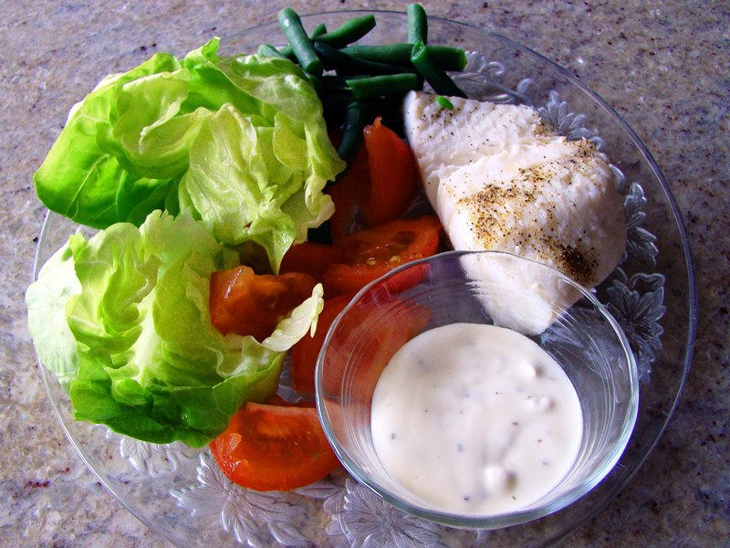
При лечении ботулизма важную роль играет диетическое питание

Ботулизм и его профилактика – простые меры, избавляющие от сложных проблем
Ботулизм – редкое заболевание, но все же вероятность заболеть вполне реальна. Профилактика ботулизма снизит эту вероятность к минимуму. В этом поможет:
- Тщательное промывание и обработка всех пищевых продуктов, соблюдение технологии консервирования.
- Не рекомендуется употреблять консервы из банок со вздувшимися крышками. Если есть малейшие подозрения – прокипятите содержимое банки минимум 30 минут.
- Все продукты, которые не подлежат обработке температурой (сало, соления, колбаса, копченая рыба), следует сберегать при температуре ниже 10 градусов.
- Лица, контактировавшие с больным ботулизмом, обязательно должны получить вакцину. Делается она 3 раза: первая сразу, вторая через 45 дней, третья через 60 дней после второй.
- Лица, употреблявшие ту же пищу, что и заболевший, до 12 дней находятся под наблюдением медиков.
Перед консервацией нужно тщательно мыть фрукты и овощи

Меры предосторожности и советы, как не заразиться
Меры предупреждения ботулизма довольно простые и не требуют особых навыков. Во-первых, все домашнюю консервацию желательно кипятить минимум 30 минут. При консервации же добавляйте соль и уксус, которые нивелируют действие ботулотоксина. Важно не использовать старые или с плесенью продукты. Во-вторых, смело выбрасывайте все консервы, срок годности которых истек. В-третьих – даже в свежих ягодах могут быть споры, поэтому если они забродили – выбрасывайте.
Важно! Ботулизм является не заразным заболеванием. Заболеть ним можно только съев продукт со спорами.

Лечение ботулизма
Если меры профилактики ботулизма не помогли, то при малейших подозрениях на заболевание срочно вызывайте скорую помощь. Сыворотка оказывает положительный результат только в первые 72 часа, поэтому промедление допускать нельзя.
При обнаружении признаков ботулизма вызывайте скорую помощь

Прогнозы
При ботулизме госпитализация длится от 14 дней
Зная, как уберечься от ботулизма и при своевременном медицинском вмешательстве, в случае заражения, прогнозы благоприятные. Если же надлежащего лечения не последует, то вероятность летального исхода составляет 30-60%. Больные, которые пошли на поправку, еще в течение 1-2 месяцев могут испытывать остаточные явления после параличей. Также могут появиться осложнения в виде сепсиса, пневмонии или миокарда.
Если в течение 14 дней отсутствуют осложнения – больного выписывают. В случае осложнений:
- при миокарде – нетрудоспособность минимум 10 дней, а также лечение у кардиолога с осмотром минимум раз в полгода;
- при невралгической симптоматике – нетрудоспособность длиться минимум 14 дней с дальнейшим наблюдением у невропатолога и инфекциониста.
Ботулизм – это сложное заболевание, и хотя оно довольно редкое, игнорировать его опасность не стоит ни в коем случае. При соблюдении всех мер предосторожности вы снизите до минимума риск «подхватить» эту проблему.
В случае же заболевания стоит незамедлительно обращаться за медицинской помощью, что гарантирует быстрое и без тяжелых последствий излечение. Помните, что самостоятельно себе при ботулизме поможешь вряд ли, поэтому не откладывайте вызов врача.

